**Cristãos sírios falam sobre seus anseios, medos e dificuldades**

14 de Março de 2012

[**NOTÍCIAS**](javascript:__doPostBack('ctl00$cphEsquerdo002$lbtnNoticia',''))

**[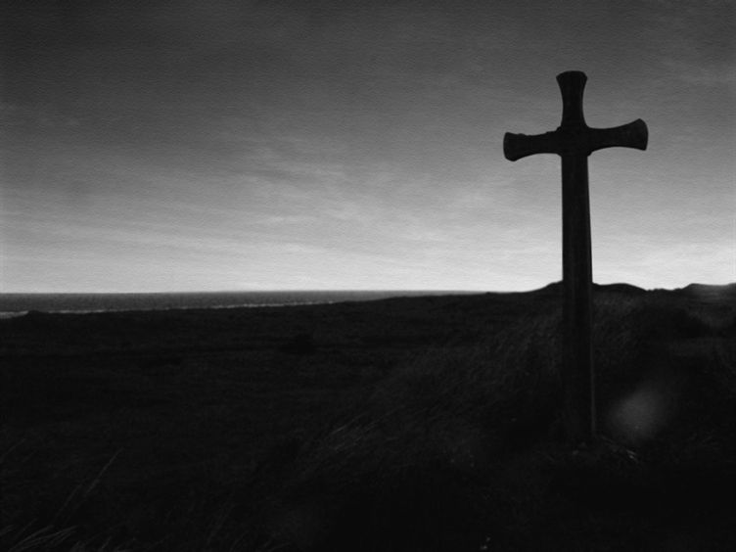](http://www.mcmpovos.com.br/site/_imgMateria/imgMCM_14320123134926137.jpg)**

    Esta é a primeira parte do artigo em que cristãos sírios compartilham um pouco de seu dia a dia.

    Oração. É isto o que os cristãos na Síria dizem que mais precisam. Após um ano de protestos e violência a situação ainda não melhorou.

    Toda a população da Síria está sofrendo por causa da violência em curso. Devido à atual situação de instabilidade em muitas cidades, as igrejas decidiram atuar apenas durante o dia e muitas só abrem aos domingos.

    Muitas escolas cristãs não funcionam às sextas-feiras, dia em que os muçulmanos vão às mesquitas e se reúnem para orar. O que parece atacar a maioria dos cristãos no país dilacerado pelas revoltas armadas é o medo.

    Dependendo do lugar onde vivem os cristãos, a situação é diferente.

    Em Damasco, capital do país, as dificuldades são bem menores do que, por exemplo, em  Homs cidade onde estão instalados os grupos rebeldes e de onde muitas pessoas fugiram. Em algumas cidades os cristãos têm de conviver com sequestros, roubos, falta de combustível e eletricidade, uma economia debilitada e um alto índice de desemprego.

    Devido à situação difícil e o perigo de uma iminente guerra civil muitos cristãos desejam abandonar o país.

    O líder de uma igreja em uma das maiores cidades da Síria, diz: "A situação é ruim. Há morte e sequestros na estrada. O principal alvo dos sequestradores são as crianças, por isso alguns pais deixaram de enviar seus filhos à escola. Muitos carros particulares são roubados e há muito roubo de combustível também", ele então resume a situação em sua cidade.

    "Sei de alguns cristãos que transferiram seus bens para diferentes países, poucas famílias emigraram, mas muitos estão trabalhando para encontrar uma maneira de sair do país. O grande problema é que as pessoas estão vivendo com medo. Medo do desconhecido, medo por causa da situação atual. Os cristãos sentem medo inclusive pelo fato de serem minoria e não saberem o que esperar do futuro."

    Na mesma cidade, o líder de outra igreja diz: "Estamos indo muito bem" Ele diz que as pessoas preferem ficar dentro de suas casas na sexta-feira.

    Nós nos reunimos para a adoração e as pessoas têm uma fé forte. Nós só temos aberto a igreja aos domingos e temos reuniões de oração nas casas ou na igreja durante a semana com as portas fechadas.

    O pastor alega que "não há ataques diretos contra os cristãos, mas não sabemos se as coisas mudarão e nem como seremos tratados quando as revoltas acabarem."

    Além disso, ele diz: "Estamos acostumando com a situação. Estamos orando para que as coisas voltem ao normal. Minha filha está na faculdade e ficamos com tanto medo quando ela sai para estudar. Por um período de tempo era difícil deixá-la sair, agora está ficando mais fácil, não porque a situação melhorou, mas porque nos acostumamos e Deus está nos dando mais fé. O que podemos fazer? Deus é bom e Ele continua nos dando promessas de Sua palavra."

**Pedidos de oração**

    •Ore pelo fim dos conflitos entre rebeldes e forças do governo e para que haja paz nesta nação

    •Peça a Deus pela segurança dos cristãos sírios e para que o desenrolar da situação política lhe seja favorável

    •Louve a Deus porque muitos cristãos sírios permanecem no país, a despeito das dificuldades e do medo, para testemunhar a outros sobre o amor de Jesus.

**Fonte:**[**Portas Abertas**](http://www.portasabertas.org.br/noticias/Artigos/2012/03/1443553/)